RNT 9092

PLAN MEDELLIN DE LUCES 2020
Aplica: Diciembre 1 a 31 de 2020

EL PRECIO INCLUYE:
- Alojamiento 2 Noches / 3 Días en el Hotel seleccionado en acomodación elegida
- Desayunos (2) x pax en el hotel seleccionado
- Tour de luces por Medellín, que incluye
  - Transporte en servicio privado
  - Recorrido de 3 horas por algunos de los puntos más hermosos e iluminados de la ciudad
  - Guía
- Traslado Aeropuerto Medellín/ Hotel / Aeropuerto Medellín
- Tarjeta de Asistencia médica COLASISTENCIA
- Kit de bioseguridad (tapabocas, gel personal, alcohol personal)

EL PRECIO NO INCLUYE:
- Impuestos hoteleros
- Seguros hoteleros
- Gastos de índole personal: bar, lavandería
- Alimentación no descrita
- Entradas no descritas
- Tiquetes aéreos
- Compras
- Cena y/o Fiesta de Navidad o San Silvestre
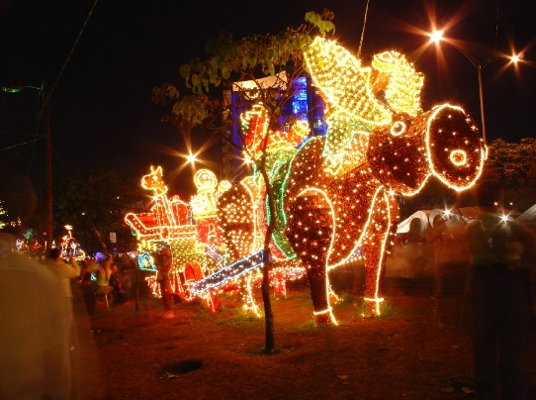

VALOR DEL PLAN POR PERSONA
HOTEL | DOBLE | TRIPLE | CHD | NOTAS CHD
HOTEL VIVRE  Noche adicional | $573.000  $113.000 | $557.000  $104.000 | $382.000  $58.000 | Aplica 3-9 Años  Desayuno
HOTEL DORADO LA 70  Noche adicional | $582.000  $117.000 | $571.000  $111.000 | $399.000  $68.000 | Aplica 3-5 Años  Gratis Alojamiento
HOTEL TRYP MEDELLIN  Noche adicional | $615.000  $133.000 | $587.000  $120.000 | $295.000  $12.000 | Aplica 3-5 Años  Gratis Alojamiento
HOTEL ESTELAR SQUARE  Noche adicional | $623.000  $137.000 | $568.000  $110.000 | $295.000  $12.000 | Aplica 3-9 Años  Gratis Alojamiento
HOTEL ESTELAR BLUE  Noche adicional | $613.000  $133.000 | $604.000  $129.000 | $295.000  $12.000 | Aplica 3-9 Años  Gratis Alojamiento
HOTEL ESTELAR MILLA DE ORO  Noche adicional | $642.000  $147.000 | $599.000  $126.000 | $295.000  $12.000 | Aplica 3-9 Años  Gratis Alojamiento
HOTEL ESTELAR LA TORRE SUITE  Noche adicional | $799.000  $226.000 | $745.000  $198.000 | $295.000  $12.000 | Aplica 3-9 Años  Gratis Alojamiento

* Niños comparten habitación con los padres, pagan consumos en el hotel, el cobro equivale a traslados, toures, asistencia

FORMA DE PAGO: La presente cotización es para pago en efectivo únicamente. Una vez confirmados los cupos hoteleros se requiere un depósito del 50%. El saldo deberá ser cancelado mínimo 15 días antes de la llegada del grupo al hotel.

NOTAS
- Disponibilidad sujeta a cupos al momento de reservar
- Servicios cotizados, comprados y NO tomados NO son rembolsables
- TARIFAS DE BAJA TEMPORADA
- TARIFAS SUJETAS A CAMBIOS SIN PREVIO AVISO POR AJUSTES TARIFARIOS O TRIBUTARIOS
- Tarifas sujetas a cambios y/o modificaciones sin previo aviso
- Penalidades por cancelaciones: Hasta 15 días antes: 10%
Hasta 8 días antes: 50%
Hasta 3 días antes: 90%
NO SHOW: 100%

